

Gambar 4.1. Usecase Diagram Konsumen

Tabel 4.1. Deskripsi Usecase Melakukan Login

|  |  |  |
| --- | --- | --- |
| No. Usecase | 1 | |
| Nama Usecase | Melakukan Login | |
| Deskripsi Usecase | Digunakan konsumen untuk masuk ke aplikasi pemesanan suku cadang | |
| Aktor Utama | Konsumen | |
| Aktor Pendukung | Tidak ada | |
| Usecase yang di-include | Tidak ada | |
| Usecase yang di-extend | Tidak ada | |
| Kondisi awal | Sistem menampilkan halaman login aplikasi pemesanan suku cadang | |
| Kondisi akhir | Sistem menampilkan halaman utama aplikasi pemesanan suku cadang | |
| Pemicu | Konsumen membuka aplikasi pemesanan suku cadang | |
| Skenario Normal | Konsumen | Reaksi Sistem |
|  | 1. Membuka aplikasi. | 1. Menampilkan halaman login. |
|  | 1. Mengisi username dan password. 2. Menekan tombol SIGN IN. | 1. Cek status login. 2. Tampilkan halaman utama aplikasi pemesanan suku cadang jika status login berhasil. |
| Skenario Alternatif | 1. Membuka aplikasi. | 1. Menampilkan halaman login. |
|  | 1. Mengisi username dan password. 2. Menekan tombol SIGN IN. | 1. Cek status login. 2. Tampilkan informasi status login gagal. |
|  | 1. Memperbaharui isian untuk login. 2. Menekan tombol SIGN IN. | 1. Cek status login. 2. Tampilkan halaman utama aplikasi pemesanan suku cadang jika status login berhasil. |

Tabel 4.2. Deskripsi Usecase Mendaftar Akun

|  |  |  |
| --- | --- | --- |
| No. Usecase | 2 | |
| Nama Usecase | Mendaftar Akun | |
| Deskripsi Usecase | Digunakan konsumen untuk mendaftar akun untuk login ke aplikasi pemesanan suku cadang | |
| Aktor Utama | Konsumen | |
| Aktor Pendukung | Tidak ada | |
| Usecase yang di-include | Tidak ada | |
| Usecase yang di-extend | Tidak ada | |
| Kondisi awal | Sistem menampilkan halaman daftar akun aplikasi pemesanan suku cadang | |
| Kondisi akhir | Sistem menampilkan informasi akun berhasil didaftarkan | |
| Pemicu | Konsumen membuka aplikasi pemesanan suku cadang dan menekan tombol DAFTAR | |
| Skenario Normal | Konsumen | Reaksi Sistem |
|  | 1. Membuka aplikasi dan menekan tombol DAFTAR. | 1. Menampilkan halaman daftar. |
|  | 1. Mengisi informasi untuk pendaftaran akun. 2. Menekan tombol SIMPAN. | 1. Cek status pendaftaran. 2. Tampilkan informasi akun berhasil didaftarkan jika pendaftaran berhasil. |
| SkenarioAlternatif | 1. Membuka aplikasi dan menekan tombol DAFTAR. | 1. Menampilkan halaman daftar. |
|  | 1. Mengisi informasi untuk pendaftaran akun. 2. Menekan tombol DAFTAR. | 1. Cek status pendaftaran. 2. Tampilkan informasi akun gagal didaftarkan jika pendaftaran gagal. |
|  | 1. Memperbaharui isian untuk pendaftaran akun. 2. Menekan tombol DAFTAR. | 1. Cek status pendaftaran. 2. Tampilkan informasi akun berhasil didaftarkan jika pendaftaran berhasil. |

Tabel 4.3. Deskripsi Usecase Melihat Katalog Suku Cadang

|  |  |  |
| --- | --- | --- |
| No. Usecase | 3 | |
| Nama Usecase | Melihat Katalog Suku Cadang | |
| DeskripsiUsecase | Digunakan konsumen untuk melihat koleksi suku cadang yang ada pada toko SUMBER JAYA MOTOR. | |
| Aktor Utama | Konsumen | |
| Aktor Pendukung | Tidak ada | |
| Usecase yang di-include | Melakukan Login | |
| Usecase yang di-extend | Menambahkan Suku Cadang ke Keranjang Belanja | |
| Kondisi awal | Sistem menampilkan halaman Katalog Suku Cadang | |
| Kondisi akhir | Sistem menyimpan suku cadang yang ditambahkan Konsumen ke keranjang belanja | |
| Pemicu | Konsumen membuka halaman utama aplikasi dan menekan Lihat Katalog Suku Cadang | |
| Skenario Normal | Konsumen | Reaksi Sistem |
|  | 1. Membuka halaman utama aplikasi dan menekan Lihat Katalog Suku Cadang. | 1. Membaca data suku cadang. 2. Menampilkan halaman Katalog Suku Cadang. |
|  | 1. Menentukan jumlah pesanan. 2. Menekan tombol PESAN. | 1. Mengecek stok suku cadang. 2. Menyimpan suku cadang yang ditambahkan ke keranjang belanja jika stok suku cadang mencukupi. |
| Skenario Alternatif | 1. Membuka halaman utama aplikasi dan menekan Lihat Katalog Suku Cadang. | 1. Membaca data suku cadang. 2. Menampilkan halaman Katalog Suku Cadang. |
|  | 1. Menentukan jumlah pesanan. 2. Menekan tombol PESAN. | 1. Mengecek stok suku cadang. 2. Menampilkan informasi suku cadang gagal ditambahkan kekeranjang jika stok suku cadang tidak mencukupi. |
|  | 1. Memperbaharui pesanan suku cadang (jumlah pesanan). 2. Menekan tombol PESAN. | 1. Mengecek stok suku cadang. 2. Menyimpan suku cadang yang ditambahkan ke keranjang belanja jika stok suku cadang mencukupi. |

Tabel 4.4. Deskripsi Usecase Melihat Keranjang Belanja

|  |  |  |
| --- | --- | --- |
| No. Usecase | 4 | |
| Nama Usecase | Melihat Keranjang Belanja | |
| DeskripsiUsecase | Digunakan konsumen untuk melihat suku cadang yang akan dipesan pada keranjang belanja | |
| Aktor Utama | Konsumen | |
| Aktor Pendukung | Tidak ada | |
| Usecase yang di-include | Melakukan Login | |
| Usecase yang di-extend | Membuat Pesanan (Checkout) | |
| Kondisi awal | Sistem menampilkan halaman Keranjang | |
| Kondisi akhir | Sistem menampilkan halaman checkout | |
| Pemicu | Konsumen membuka halaman Katalog Suku Cadang dan menekan Lihat Keranjang | |
| Skenario Normal | Konsumen | Reaksi Sistem |
|  | 1. Membuka halaman Katalog Suku Cadang dan menekan Lihat Keranjang. | 1. Menampilkan halaman Keranjang |
|  | 1. Memilih pesanan yang sudah ditambahkan dan akan dipesan dikeranjang. 2. Memilih pengiriman 3. Menekan tombol CHECKOUT. | 1. Cek pesanan 2. Menampilkan informasi pesanan berhasil dibuat |
| Skenario Alternatif | 1. Membuka halaman Katalog Suku Cadang dan menekan Lihat Keranjang. | 1. Menampilkan halaman Keranjang |
|  | 1. Memilih pesanan yang sudah ditambahkan dan akan dipesan dikeranjang. 2. Memilih pengiriman 3. Menekan tombol CHECKOUT. | 1. Cek pesanan 2. Menampilkan informasi pesanan gagal dibuat jika belum memilih pengiriman |
|  | 1. Memperbaharui pengiriman yang akan digunakan 2. Menekan tombol CHECKOUT | 1. Cek pesanan 2. Menyimpan pesanan baru 3. Menampilkan informasi pesanan berhasil dibuat jika sudah memilih pengiriman |

Tabel 4.5. Deskripsi Usecase Melihat Status Pesanan

|  |  |  |
| --- | --- | --- |
| No. Usecase | 5 | |
| Nama Usecase | Melihat Status Pesanan | |
| DeskripsiUsecase | Digunakan konsumen untuk melihat status pemesanan suku cadang yang dipesan pada toko SUMBER JAYA MOTOR | |
| Aktor Utama | Konsumen | |
| Aktor Pendukung | Tidak ada | |
| Usecase yang di-include | Melakukan Login | |
| Usecase yang di-extend | Tidak ada | |
| Kondisi awal | Sistem menampilkan halaman Status Pesanan | |
| Kondisi akhir | Sistem menampilkan informasi terbaru status pemesanan suku cadang yang dipesan | |
| Pemicu | Konsumen membuka halaman utama aplikasi pemesanan suku cadang dan menekan Lihat Status Pesanan | |
| Skenario Normal | Konsumen | Reaksi Sistem |
|  | 1. Membuka halaman utama aplikasi pemesanan suku cadang dan menekan Lihat Status Pesanan | 1. Menampilkan halaman Status Pesanan |
|  | 1. Memilih pesanan yang ingin dilihat status pesanannya. | 1. Memeriksa status pesanan 2. Menampilkan informasi terbaru status pesanan suku cadang yang dipesan |
| Skenario Alternatif |  |  |
|  |  |  |
|  |  |  |

Tabel 4.6. Deskripsi Usecase Melakukan Logout

|  |  |  |
| --- | --- | --- |
| No. Usecase | 6 | |
| Nama Usecase | Melakukan Logout | |
| DeskripsiUsecase | Digunakan konsumen untuk keluar dari aplikasi pemesanan suku cadang | |
| Aktor Utama | Konsumen | |
| Aktor Pendukung | Tidak ada | |
| Usecase yang di-include | Melakukan Login | |
| Usecase yang di-extend | Tidak ada | |
| Kondisi awal | Sistem menampilkan halaman logout | |
| Kondisi akhir | Sistem menampilkan informasi akun berhasil dilogout | |
| Pemicu | Konsumen membuka halaman utama aplikasi pemesanan suku cadang dan menekan Logout | |
| Skenario Normal | Konsumen | Reaksi Sistem |
|  | 1. Membuka halaman utama aplikasi pemesanan suku cadang dan menekan Logout | 1. Menampilkan halaman Logout |
|  | 1. Memilih logout dari akun dengan menekan tombol YA | 1. Melakukan logout 2. Menampilkan informasi akun berhasil dilogout |

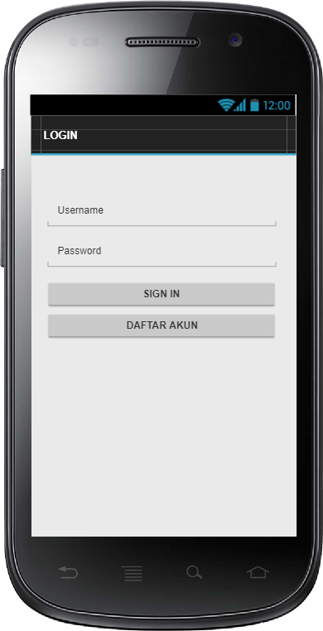

1. Rancangan Layar LOGIN (Konsumen)

Gambar 4.1 merupakan rancangan layar halaman login untuk kosumen. Konsumen harus memiliki akun sebelum melakukan login. Jika konsumen belum memiliki akun, maka konsumen dapat menekan tombol DAFTAR AKUN. Jika konsumen sudah memiliki akun, konsumen dapat langsung mengisi username dan password, kemudian menekan tombol SIGN IN.

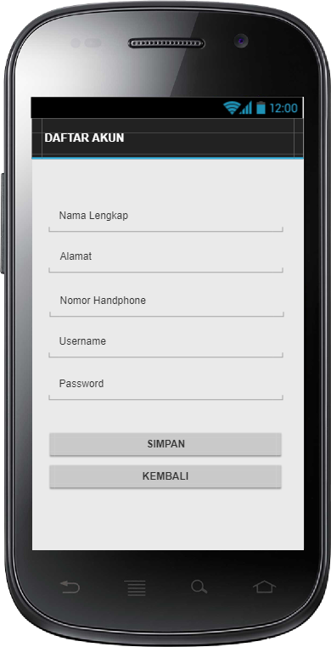

1. Rancangan Layar Daftar Akun (Konsumen)

Gambar 4.2 merupakan rancangan layar halaman daftar akun untuk konsumen. Konsumen dapat melakukan pendaftaran akun dengan mengisi nama lengkap, alamat, nomor handphone, username, dan password. Jika konsumen menekan tombol KEMBALI, maka halaman login akan ditampilkan. Jika konsumen menekan tombol SIMPAN, sistem akan menyimpan data pendaftaran akun.

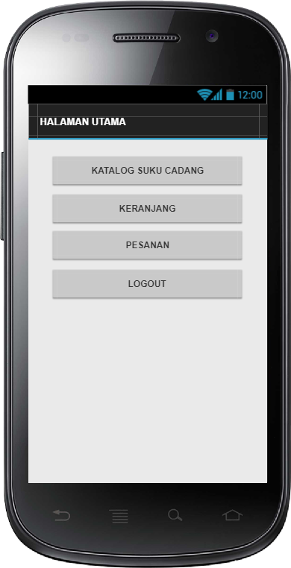

1. Rancangan Layar Halaman Utama (Konsumen)

Gambar 4.3 merupakan rancangan layar halaman utama aplikasi untuk konsumen. Konsumen dapat berinteraksi dengan aplikasi pemesanan. Konsumen dapat melihat katalog suku cadang dengan menekan tombol KATALOG SUKU CADANG. Setelah menambah suku cadang yang diinginkan pada halaman suku cadang, konsumen dapat melihat suku cadang yang ditambahkan ke keranjang dengan menekan tombol KERANJANG. Setelah konsumen yakin dengan pesanannya yang ada dikeranjang , selanjutnya konsumen akan membuat pesanan (checkout) pada halaman keranjang. Setelah konsumen melakukan checkout, konsumen dapat memantau status pesanan dengan menekan tombol PESANAN dan akan datang ketoko jika status pesanan sudah siap diambil. Terakhir, konsumen dapat keluar dari halaman utama aplikasi dengan menekan tombol LOGOUT.

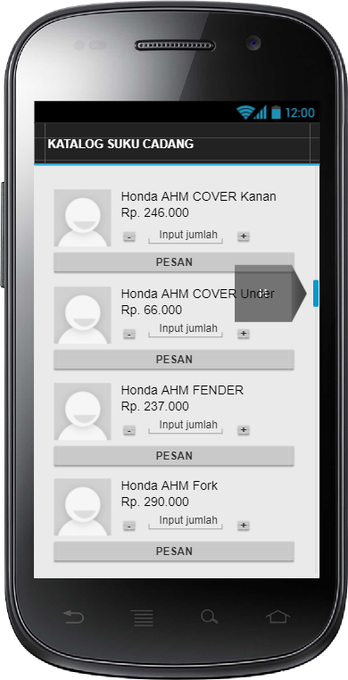

1. Rancangan Layar Katalog Suku Cadang (Konsumen)

Gambar 4.4 merupakan rancangan layar katalog suku cadang untuk konsumen. Konsumen dapat mencari dan memilih barang yang diinginkan di halaman katalog suku cadang. Konsumen dapat menentukan jumlah setiap suku cadang yang diinginkan dengan menekan tombol “+” (menambahkan jumlah), “-“ (mengurangi jumlah), ataupun mengisinya langsung di INPUT JUMLAH. Jika Konsumen sudah menentukan jumlah setiap suku cadang, konsumen dapat menambahkan suku cadang yang ingin dipesan ke keranjang dengan menekan tombol PESAN.

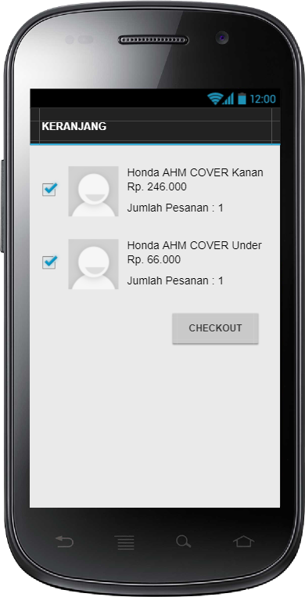

1. Rancangan Layar Keranjang (Konsumen)

Gambar 4.5 merupakan rancangan layar keranjang konsumen. Konsumen dapat melihat suku cadang yang sudah di tambahkan dari halaman katalog suku cadang. Konsumen dapat memastikan kembali suku cadang yang akan dipesan sebelum membuat pesanan (checkout). Setelah itu, konsumen dapat memilih suku cadang yang akan dipesan(checkout) dengan menekan checklist boxnya. Jika konsumen sudah memilih dan yakin akan pesanannya, kosumen menekan tombol CHECKOUT untuk membuat pesanan.

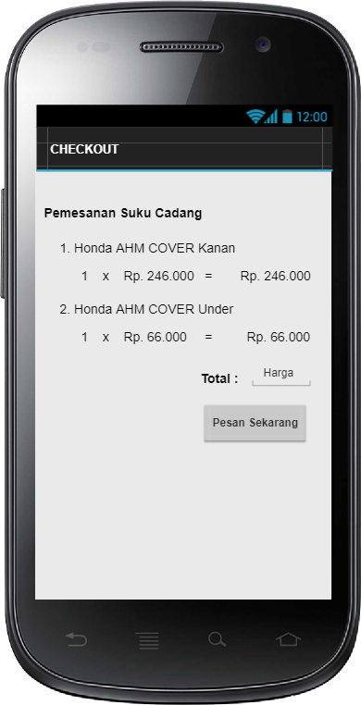

1. Rancangan Layar Checkout (Konsumen)

Gambar 4.6 merupakan rancangan layar halaman checkout konsumen. Setelah selesai membuat pesanan (checkout) di halaman keranjang, konsumen melihat daftar pesanan yang sudah dicheckout. Setelah konsumen memastikan, konsumen menekan tombol PESAN SEKARANG dan sistem akan menyimpan dan memproses pesanan.

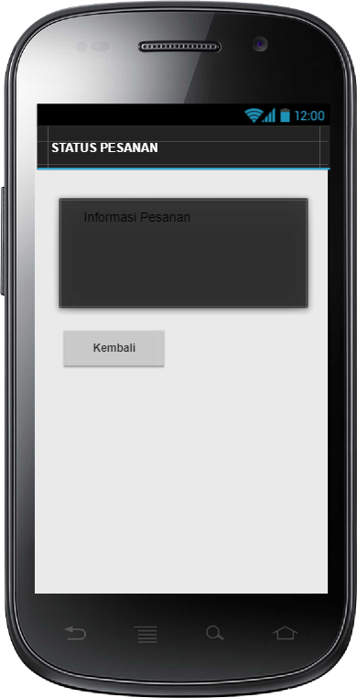

1. Rancangan Layar Pesanan (Konsumen)

Gambar 4.7 merupakan rancangan layar halaman pesanan. Setelah konsumen membuat pesanan (checkout), konsumen dapat memantau status pesanan di halaman pesanan. Jika konsumen menekan tombol KEMBALI, maka halaman utama aplikasi akan muncul. Jika konsumen melihat status pesanan sudah siap diambil, konsumen dapat langsung mengambil suku cadang ke toko.

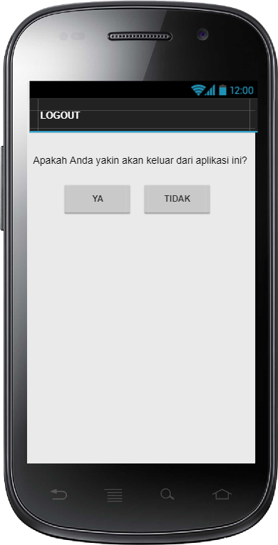

1. Rancangan Layar LOGOUT (Konsumen)

Gambar 4.8 merupakan halaman logout. Jika konsumen ingin meninggalkan aplikasi, konsumen menekan YA. Jika konsumen ingin melanjutkan interaksi dengan aplikasi dan muncul ke halaman utama aplikasi, konsumen menekan TIDAK.